YENİ İÇ YAZI

Kurum içine gönderilmek üzere yazılan evrakların hazırlandığı sayfadır. Üst menüde yer alan “Yeni İç Yazı” butonu ile kurum içi yazışmalar yapılır. Kırmızı ile belirtilen alanlar doldurulması zorunlu alanlardır.
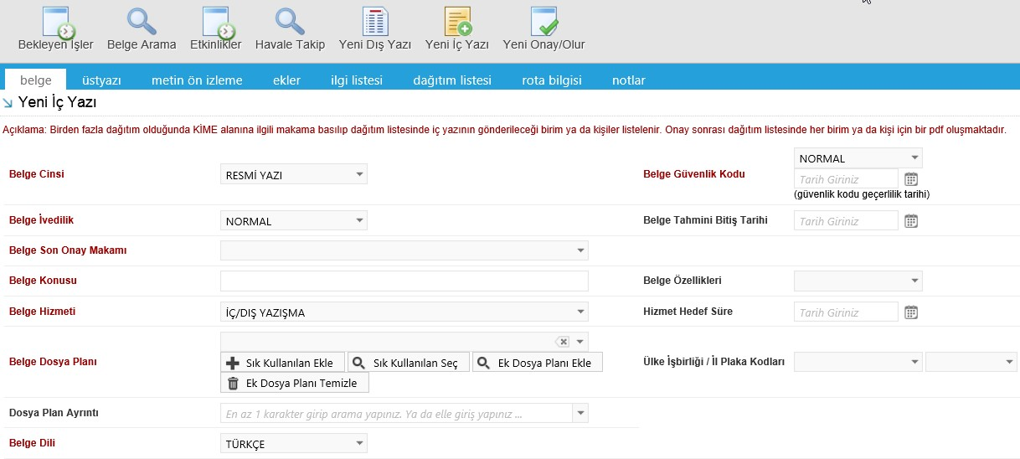

İç yazı menüsü sekiz sekmeden oluşur. Sekmeler;
-Belge
-Üst Yazı
-Metin Ön İzleme
-Ekler
-İlgi Listesi
-Dağıtım Listesi
-Rota Bilgisi
-Notlar

- Belge: “Yeni İç Yazı” butonuna tıklandığında varsayılan olarak açılan sekmedir. Bu sekmeden belgenin künye bilgileri (meta verileri) girilir.

  - Belge Cinsi: Açılır listeden hazırlanan belgenin “Belge Cinsi” seçilir. Varsayılan olarak Resmi Yazı seçili gelecektir.

  - Belge Güvenlik Kodu: Açılır listeden belgenin güvenlik (gizlilik) derecesi seçilir. Normal dışında bir seçim yapıldığında evrakın üzerine kırmızı renkle seçilen güvenlik kodu basılır. Varsayılan olarak NORMAL seçili gelecektir.
  - Belge Güvenlik Kodu Geçerlilik Tarihi: Belge Güvenlik Kodu açılır listeden yapılan seçim “Normal” dışında bir seçim ise burada belirtilen tarihten sonra belgenin normal bir evrak statüsünde olması sağlanır.

  - Belge İvedilik: Açılır listeden belgenin ivedilik derecesi seçilir. Normal dışında bir seçim yapıldığında evrakın üzerine kırmızı renkle seçilen ivedilik derecesi basılır.

  - Belge Tahmini Bitiş Tarihi: Hazırlanan dış yazıya işlem yapacak (paraf, imza, dağıtım, havale) olan kullanıcılara, belgenin belirli bir tarihe kadar tamamlanması gerektiğine dair sistem tarafından uyarı verilmesi istenilirse takvim simgesine tıklanarak tamamlanması beklenen tarih seçilir. Tarih seçilmez ise kullanıcılara uyarı verilmeyecektir. Genellikle GÜNLÜ evraklarda kullanılan seçenektir. Evrakın hangi tarihe kadar GÜNLÜ olduğu işaretlenerek kullanıcılar uyarılır.

  - Belge Son Onay Makamı: Açılır listede kullanıcının hiyerarşideki yeri listelenecektir. Hazırlanan yazıya en son imza atacak olan makam açılır listeden bulunarak seçilir.

  - Belge Konusu: Evrak üzerindeki “Konu:” yan başlığından sonra yazılması istenen konu bu alanda belirtilir.

  - Belge Hizmeti: Açılır listeden belge hizmet tipi seçilir. “İÇ/DIŞ YAZIŞMA” varsayılan olarak seçili gelecektir.

  - Belge Dosya Planı: Açılır listeden hazırlanmakta olan belge ile ilgili olan Standart Dosya Planı seçilir. Seçilen standart dosya planı belge üzerinde sayı kısmında T.C. Devlet Teşkilat Numarası ile belge sayısı arasında görülecektir.

Seçilen belge dosya plan kodu çok sık kullanılıyor ise “Sık Kullanılan Ekle” butonu ile sık kullanılanlar listesine eklenebilir. “Sık Kullanılan Seç” butonu ile daha önceden listeye eklenen dosya planı tekrar seçilebilir.

Eğer belge birden fazla dosya planı ile ilişkilendirmesi gerekiyorsa “Ek Dosya Planı Ekle” butonu aracılığı ile ikinci bir dosya planı ile de ilişkilendirilir. “Ek Dosya Planı Temizle” butonu ile sonradan ilişkilendirilen dosya planları temizlenebilir. Ek dosya planı ile eklenen dosya planları belge üzerinde görüntülenmez.

  - Ülke İşbirliği / İl Plaka Kodları: Açılır listeden ülke veya il seçilebilir.

Dosya Plan Ayrıntı: Birime özel bir belge dosya planı var ise buradan seçim yapılabilir. Seçilen dosya plan ayrıntı belgenin üzerinde “Sayı:” alanında belge dosya planının yanında köşeli parantez “[ ]” içinde gösterilir.

  - Ülke İşbirliği / İl Plaka Kodları: Yazılan evrak için gerekli görülüyor ise Açılır listeden ülke veya il seçilebilir.
  - Belge Açıklama: Belge ile ilgili yapılması gereken açıklamaların yazıldığı alandır. Belge açıklamaya yazılan metin bu belgeye erişebilen tüm kullanıcılar tarafından görülebilir. Belge açıklama alanın yazılar verilen belge üzerinde görülmeyecek yalnızca belge sekmesinde görülebilecektir.

  - Belge Dili: Dış yazının hazırlandığı dili belirtmek için açılan listeden dil seçimi yapılır. Varsayılan olarak TÜRKÇE seçili gelecektir. İngilizce yazı oluşturulması için genellikle İngilizce Dış Yazı belge tipi kullanılacaktır.

  - Anahtar Kelime: Belge Aramadan işlem yaparken sorgulamanın kolaylaştırılması için belge kullanıcıya özel hale getirilip anahtar kelimeler oluşturulabilir. Birden fazla anahtar kelime girilecek ise aralarına virgül (,) konulmalıdır. Oluşturulan anahtar kelime Belge Arama sayfasında “Anahtar Kelime” alanına yazıldığında başka hiçbir veriye gerek duymadan belge bulunarak listelenecektir.

  - Belge İçerik Şablonu: Üst yazı alanında görülmesi istenilen hazır şablon seçilir. Hazır şablon Sistem Yöneticisi tarafından oluşturulmuş ise seçilir. Seçilecek hazır şablon yok ise açılır liste boş gelecek ve seçim yapılamayacaktır.

  - Kayıt Sonrası Birim Klasör: Hazırlanan belge, birim tarafından ortak olarak görülebilen bir belge olacak ise, belge kayıt edildikten sonra bulunması gereken ortak alan klasörü ”Birim Belge Klasörü Seçiniz” butonu ile seçilir. “Ortak Klasörleri Temizle” butonu ile seçilen ortak klasör seçiminden vazgeçilebilir.

  - Tüm Kurum Görebilir: Bu alandaki kutucuk işaretlendiğinde, hazırlanan dış yazı kısıtlama olmaksızın tüm birimler tarafından “Belge Arama” sayfasından sorgulama yapıldığında görüntülenecektir. Gerekmediği takdirde işaretlenmemelidir.

  - Onay Sonrası Bilgi Havalesi Dönüş Gelsin: Belge son onay makamı tarafından imzaladıktan sonra belgeyi hazırlayan kişinin “Bekleyen İşler” sayfasına belgenin onaylandığına dair bir kopyanın gönderilmesi sağlanır. Yazıyı hazırlayan kişi belge sayı aldıktan sonra kendisine tekrar gelmesini istemiyor ise kutucuktaki işareti kaldırmalıdır.

  - Ek Metin: Kurumdaki şablonlarda ek metin alanı kullanılıyor ise Belge üzerinde imza makamından sonra yer alması gerek yazılar buradaki metin editörüne yazılır. İhtiyaç duyulması halinde “Metin Düzenle” butonu ile ikinci bir editör açılır ve buradan da metin düzenleme işlemleri yapılabilir.

- Üst Yazı: Bu sekmede metin düzenleme editörü bulunmaktadır. Metin düzenleme ekranında yazı direkt olarak yazılır ya da var olan dosyalardan kopyala/yapıştır metodu ile aktarılabilir. Yazının içerisinde yapılacak değişiklikler, metin düzenleme editöründe yer alan fonksiyonlar aracılığıyla yapılabilir.

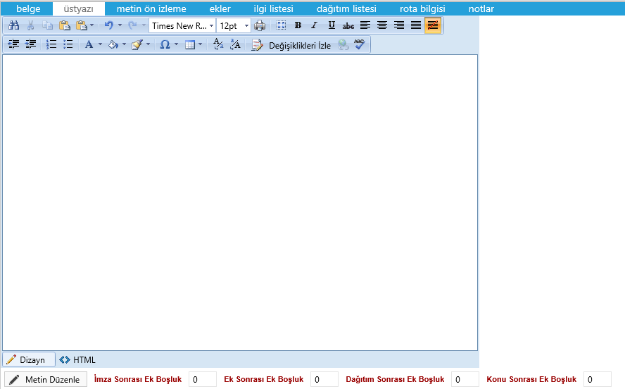

İhtiyaç duyulması halinde “Metin Düzenle” butonu ile daha gelişmiş ikinci bir editör açılır ve buradan da metin düzenleme işlemleri yapılabilir.

  - İmza Sonrası Ek Boşluk: Belgede imza sonrası boşluk Resmi Yazışmalarda Uygulanacak Usul ve Esaslar Hakkında Yönetmelik’ te belirtildiği gibi 2 satır olacak şekilde ayarlanmıştır. Bu boşluk sayısı daha da artırılmak istendiğinde artırılacak satır sayısı buraya yazılır.
  - Ek Sonrası Ek Boşluk: Belgede ek sonrası boşluk Resmi Yazışmalarda Uygulanacak Usul ve Esaslar Hakkında Yönetmelik’ te belirtildiği gibi 2 satır olacak şekilde ayarlanmıştır. Bu boşluk sayısı daha da artırılmak istendiğinde artırılacak satır sayısı buraya yazılır.
  - Dağıtım Sonrası Ek Boşluk: Belgede dağıtım sonrası boşluk Resmi Yazışmalarda Uygulanacak Usul ve Esaslar Hakkında Yönetmelik’ te belirtildiği gibi 2 satır olacak şekilde ayarlanmıştır. Bu boşluk sayısı daha da artırılmak istendiğinde artırılacak satır sayısı buraya yazılır.

  - Konu Sonrası Ek Boşluk: Belgede konu sonrası boşluk Resmi Yazışmalarda Uygulanacak Usul ve Esaslar Hakkında Yönetmelik’ te belirtildiği gibi 2 satır olacak şekilde ayarlanmıştır. Bu boşluk sayısı daha da artırılmak istendiğinde artırılacak satır sayısı buraya yazılır.
- Metin Ön İzleme: Bu sekmeden hazırlanan belgenin ön izlemesi yapılabilir.
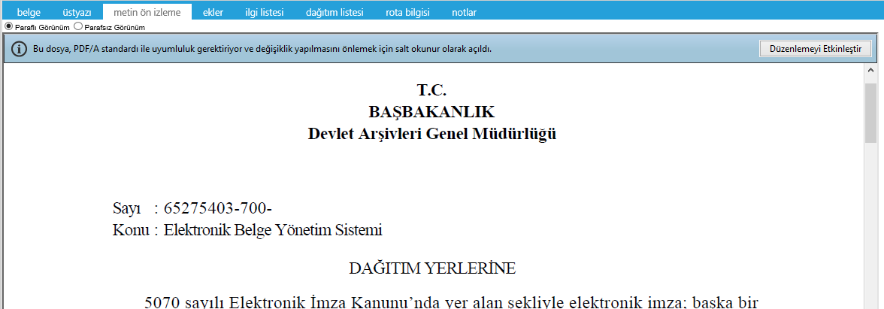

Metin ön izleme sekmesinde belge, üst yazı, ekler, ilgi listesi, dağıtım listesi, rota bilgisi sekmelerden veri girişi yapılan ve belge üzerinde görüntülenmesi gereken bilgiler görüntülenecektir.

Paraflı Görünüm, Parafsız Görünüm butonları ile de hazırlanan yazının paraflı ve parafsız görünümleri kontrol edilebilir.

- Ekler: Hazırlanacak belgeye eklenmesi gereken ekler bu sekmeden eklenecektir.
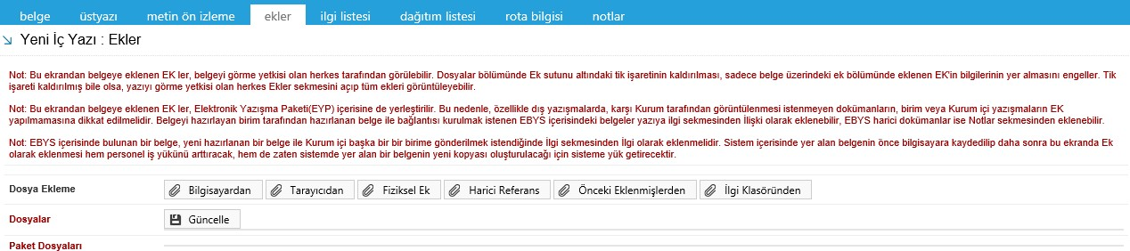

  - Bilgisayardan: Bilgisayar ya da harici bir bellekte kayıtlı olan bir dosyanın ek olarak eklenebilmesi sağlanır. Bilgisayardan butonuna tıklandıktan sonra “Ek Tanım” alanına ekin evrak üzerinde görüntülenecek adı yazılmalıdır. “Dosya Seçimi” butonu ile ek olarak eklenecek belge seçilir ve “Kaydet” butonu ile seçim tamamlanır.
  - Tarayıcıdan: Fiziksel olarak bulunan veriyi elektronik ortama aktarabilmek için Bilgisayarın bağlı bulunduğu tarayıcıdan tarama yapılarak hazırlanan evraka ek eklenebilir. “Ek Tanım” alanına ekin evrak üzerinde görüntülenecek adı yazılmalıdır. “Belge Tara” butonu ile ek olarak eklenecek belgenin taranması için tarama modülü açılır. “Belge Tara” butonuna tıklanarak tarama işlemi başlatılır. Tarama işlemi tamamlandığında “Taranan Belgeleri Kaydet” ile tarama işlemi tamamlanır. “Kaydet” butonu ile taranan ek sisteme aktarılır.
  - Fiziksel Ek: Herhangi bir şart altında dijital ortama aktarılamayan ya da fiziksel ortamda kalması gereken eklerin olması durumunda fiziksel ek seçeneği kullanılır. “Ek Tanım” alanına ekin evrak üzerinde görüntülenecek adı yazılmalıdır. Ardından “Kaydet” butonu ile fiziksel ek tanımlaması tamamlanır.

  - Harici Referans: Bir web sayfasının ek olarak gösterilmesi istendiğinde bu seçenek kullanılır. “Ek Tanım” alanına ekin evrak üzerinde görüntülenecek adı yazılmalıdır. “Ad” satırına ise link gösterilecek web sayfasının adresi yazılır.

  - Önceki Eklenmişlerden: Ebys üzerinden eklenen ekler sunucu üzerine şifreli olarak kaydedilmektedir. Kullanıcının daha önce hazırlamış olduğu belgelere eklediği ekleri sorgulayabilmesi sağlanır. “Sorgula” butonu ile önceden eklenmiş ekler listelenir. Ek olarak kullanılmak istenen kaydın üzerinde çift tıklayarak ya da “Seç” butonu ile seçim tamamlanır.

  - İlgi Klasöründen: “İlgi Listesi” sekmesinden eklenen ilginin aynı zamanda ek olarak da kullanması isteniyorsa bu seçenek kullanılır. “İlgi Belgesi Metin” açılır listesinden ilgi tutulan yazı seçilir. “Dosya” açılır listesinden de ek olarak eklenmek istenen belge seçilir. “Ekle” butonu ile ek ekleme işlemi tamamlanır.

- İlgi: Hazırlanacak belgeye eklenmesi gereken ilgiler bu sekmeden eklenecektir.
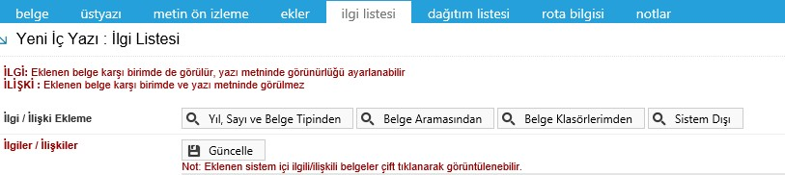

  - Yıl, Sayı Ve Belge Tipinden: Bu seçenek ile sayısı tarihi ve türü bilinen bir belge ilgi olarak eklenebilir. “Yıl” ve “Kurum Sayısı” bilgileri girilip “Belge Tipi” açılır listesinden belgenin türü seçildikten sonra “İlgi Ekle” butonu ile ilgi eklenir.

  - Belge Aramasından: İlgi olarak eklenecek belgenin bilgileri tam olarak hatırlanmıyor ise bu seçenek ile ilgi eklenebilir. Bulunması istenen belgeye ait hatırlanan bilgiler ilgili kriter arama alanlarına girilerek “Sorgula” butonu ile arama işlemi yapılır. Satırın en sağından ilgi eklenecek belge ya da belgeler seçilir. “İlgi Ekle” butonu ile ilgi ekleme işlemi tamamlanır.

  - Belge Klasörlerimden: Kullanıcının daha önceden hazırlayıp dosyasına kaldırdığı belgeler arasından ilgi ekleyebilmesini sağlar. Bu butona tıklandıktan sonra gelen pencerede soldaki ekrandan evrakın içinde olduğu klasör seçilir. Açılan klasörün içinde İlgi tutulmak istenen belge satırın sağından seçilir. “İlgi Ekle” butonu ile seçilen belge ya da belgeler ilgi olarak eklenir.

  - Sistem Dışı: EBYS’ de var olmayan bir belgeyi ilgi olarak eklemeyi sağlar. “Metin” satırına belge üzerinde görüntülenecek ilgi cümlesi yazılır. “Ek Dosya” butonu ile istenirse ilgi yazısı sisteme eklenebilir. “İlgi Ekle” butonu ile sistem dışı ilgi ekleme işlemi tamamlanır.
NOT: İlgi listesi sekmesinde “İlgi Ekle” butonlarının yanında “İlişki Ekle” butonları da bulunmaktadır. “İlişki Ekle” butonu ile eklenen ilgilerde; ilgi metni evrak üzerinde görülmeyecektir. İlginin İlgi klasöründe görülme yetkisi ise yalnızca yazının hazırlandığı birimde o belgeyi görme yetkisi olan kişilere verilecektir. Yazının havale edildiği kişiler ve birimler bu ilişkili belgeyi göremeyeceklerdir.

- Dağıtım Listesi: Hazırlanacak dış yazının gönderileceği kamu kurumu, vatandaş ya da özel kurum seçimleri buradaki açılır listeden yapılacaktır.

Eklenmek istenen Kurum/kişilerin bulunabilmesi için öncelikle “Kurum/Kişi Liste” alanından sorgulanması gerekmektedir.

NOT: Arama yapabilmek için en az 4 karakter veri girişi yapılmalıdır.
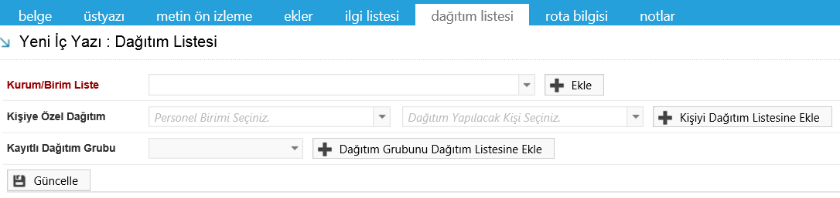

Kurum/Birim Liste: Açılır listeden belgenin sayı aldıktan sonra dağıtılması gereken birim seçimi yapılır. Ekle butonu ile Birim/Birimler dağıtım listesine eklenir. Hazırlanan belge, dağıtım listesine eklenen birim/birimlere gereği, bilgi, koordinasyon olarak gönderilebilir. Dağıtım listesi satırlarının sonunda bulunan Yeşil renkli oklar kullanılarak birim/birimlerin sıralaması değiştirilebilir. “Çıkar” (X) butonuyla eklenilen birimler listeden çıkartılabilir.

Kişiye Özel Dağıtım: Hazırlanan Belge birim değil de herhangi bir birimdeki personel havale edilecek ise, “Kişiye Özel Dağıtım” seçeneği kullanılmalıdır. Kişiye Özel Dağıtım seçeneğinden Personel Birimi ve Dağıtım yapılacak kişi seçildikten sonra “Kişiyi Dağıtım Listesine” butonuna tıklanır. Bu işlemin yapılabilmesi için Belge tipinin ve kullanıcının gerekli özel havale yetkisine sahip olması gerekmektedir.

Kayıtlı Dağıtım Grubu: Hazırlanacak Belge birim veya kullanıcı değil de herhangi bir gruba gönderilmek isteniyorsa; “Kayıtlı Dağıtım Grubu” seçeneğinden daha önce oluşturulmuş dağıtım gruplarından seçim yapılarak “Dağıtım Grubunu Dağıtım Listesine Ekle” butonuna tıklanır.
NOT: Dağıtım yapılacak işi listesinde kişileri topluca seçmek için “Tümünü Seç” seçeneği kullanılabilir.

Kayıtlı Dağıtım Grubu: Evrakın imzadan sonra havale edilmesi istenen birimle ya da kişiler daha önceden bir grup olarak oluşturulmuş ise havale grupları buradaki açılır listeden seçilir. “Dağıtım Grubunu Dağıtım Listesine Ekle” butonu ile dağıtım grubunda bulunan kullanıcılar dağıtım listesine eklenir.

Gönderilecek birim/kişi ismi evrak üzerinde başlıkta birinci satırda görülecektir. İkinci satırda görülmesi istenen veriler ise “Ek Bilgi” alanına yazılır.
NOT: Havale grubu Yönetim Paneli - Genel Panel - Havale/Dağıtım Grup Atama, Havale/Dağıtım Grup Liste, Havale/Dağıtım Grup Tanım sayfalarından oluşturulur. Bu sayfaları görüntüleyemiyorsanız sistem yöneticiniz ile iletişime geçiniz.

- Rota Bilgisi: Hazırlanacak belgeye paraf ve imza atacak kullanıcılar bu sayfadan görüntülenir. Bu sekmede Parafcılar arasında düzenleme, ekleme, çıkarma gibi işlemler yapılır.
NOT: Buraya parafcı eklemeden önce mutlaka belge sekmesinden “Belge Son Onay Makamı” seçilmiş olmalıdır.
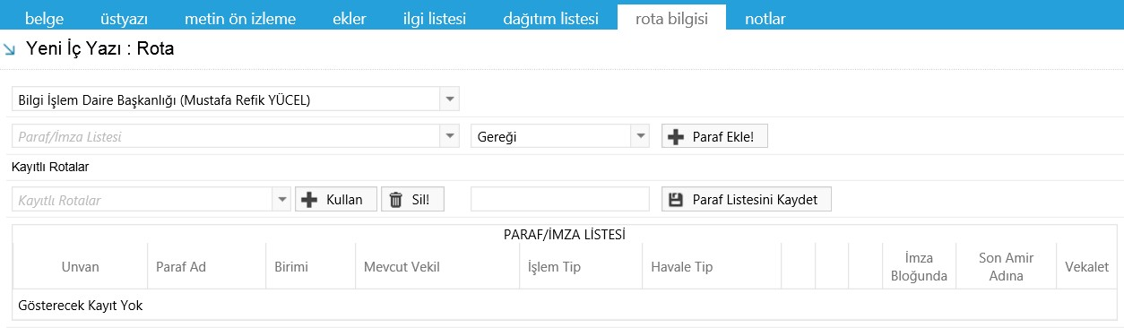

En üstte yer alan açılır listeden parafcı olarak eklenecek personel hangi birimde ise onun seçimi yapılmalıdır. Altındaki açılır listeden ise parafcı olacak kişi ya da kişiler isimlerin önündeki kutucuklar yardımıyla seçilir. Diğer açılır listeden ise “Gereği” ya da “Koordinasyon” seçimi yapılır. “Paraf Ekle” butonu ile seçilen parafcı(lar) listeye eklenir.

Oluşturulan paraf listesi sık kullanılıyor ise “Paraf Listesini Kaydet” butonunun solunda bulunan metin kutusuna bir isim belirtilerek “Paraf Listesini Kaydet” butonuna tıklanır. İhtiyaç duyulması halinde “Kayıtlı Rotalar” açılır listesinden kaydedilen rota seçilerek “Kullan” butonu ile sayfaya yönlendirilir. Ya da “Sil” butonu ile kayıtlı rota silinebilir.

Eğer kurumda o belge tipinde aktif ise “Son Amir Adına” seçeneği ile kurumun en üst makamının adına (Rektör a. Başkan a. Genel Müdür a. Vs.) yazı yazılabilmesi sağlanır. Bunun için en üst makamının adına imza atacak makamın bulunduğu satırda bulunan “Son Amir Adına” seçeneğinin işaretli olması gerekir.

Eğer kurumda aktif ise son onay makamı olmayan bir imza makamının belgede isminin bulunması ancak imza/paraf atmaması gerekiyor ise o makamın bulunduğu satırın sağında bulunan “İmzada Bulunamadı” seçeneği işaretlenir.

İmza/Paraf atacak makamlarda birden fazla unvana sahip olan varsa o makamın bulunduğu satırın sol tarafındaki “Unvan” açılır listesinden makamın unvanları içerisinden seçim yapılabilir. Seçimi yapılan unvan belge üzerinde görülecektir.

Hangi satırdaki makamda “İmza Bloğunda” seçeneği işaretli ise o makam belge üzerinde imza kolonunda görülecektir. İmza bloğunda seçeneği işaretli olmayan makamlar ise paraf listesinde görülecektir. Belge tipinin kullanabileceği maksimum imzacı sayısı kadar imza makamı imza bloğunda olarak işaretlenip imza kolonun gösterilebilir.

- Notlar: Hazırlanan belgeye not eklenmesi için buradaki seçenekler kullanılır.
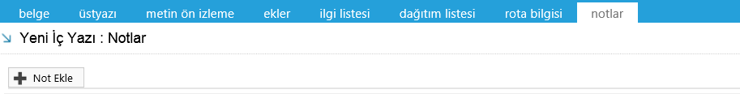

Öncelikle “Not Ekle” butonuna tıklanır. “Notun Konusu” ve “Notun Açıklaması” girilir. Ardından;

Kişiye Özel: Oluşturulan notun kişiye özel olması istenirse açılır listeden kullanıcı(lar) seçilir. Oluşturulan not yalnızca işaretlenen kullanıcı(lar) tarafından görülecektir.
Kullanıcı Grubu Özel: Oluşturulan notun Gruba özel olması istenirse açılır listeden grup(lar) seçilir. Oluşturulan not yalnızca işaretlenen grup(lar) dâhilindeki kullanıcılar tarafından görülecektir.
Notu Kimler Görsün: Diğer seçeneklerin yeterli olmaması durumunda bu alandaki hazır yetkilerden de herhangi biri seçilebilir.

Oluşturulan yazı taslak olarak kayıt edilip daha sonra kullanılmak isteniyorsa “Taslak Kaydet” butonu ile kayıt edilir. Doküman Kişiye Özel / Taslak Belgeler sayfasına kayıt edilecektir. Bu şekilde kayıt edilen doküman tekrar açılıp gönderildikten sonra taslak belgeler sayfasından silinecektir. Oluşturulan yazı sık olarak kullanılıyor ise her seferinde aynı işlemleri yapmak yerine bu belge taslak olarak kayıt edilerek daha sonra tekrar kullanılabilir. “Belge Taslak Adı” kısmına taslak adı yazılıp “Kalıcı Taslak” butonu işaretlendikten sonra “Taslak Kaydet” butonuna tıklanarak işlem gerçekleştirilir. Taslak Belgeler sayfasına kayıt edilen yazı kullanıcı silene kadar silinmeyecek ve istenildiği zaman kullanılacaktır.
Daha önceden oluşturulmuş bir taslağı ikinci bir taslak olarak kaydetme imkânı sağlar. Ofis programlarındaki Farklı Kaydet mantığı ile çalışır.
Hazırlanan yazı elektronik imza ile imzalanarak bir sonraki parafcıya gönderilmesi sağlanır. “İmzala & Gönder” butonuna tıklandıktan sonra sistem otomatik olarak eklentileri yükleyecek ve belgeyi imzalamayı sağlayan ekrana kullanıcıyı yönlendirecektir.
E-imzası olmayan kullanıcılar tarafından belge hazırladıktan sonra “İmzasız Kaydet & Gönder” butonu ile belgenin kayıt işlemini tamamlanıp bir sonraki parafcıya gönderilmesi sağlanır.

Belge kaydı gerçekleştikten sonra, sistem belge göster ekranı ile kullanıcının belgeyi görüntülemesini sağlayacaktır. Bu ekranda var olan sekmelere ek olarak “iş akışı” ve “belge erişim kayıtları” sekmeleri vardır.

- İş Akışı: Hazırlanıp gönderilmiş olan belgenin ne durumda olduğu İş Akışı sayfasından görüntülenebilir.
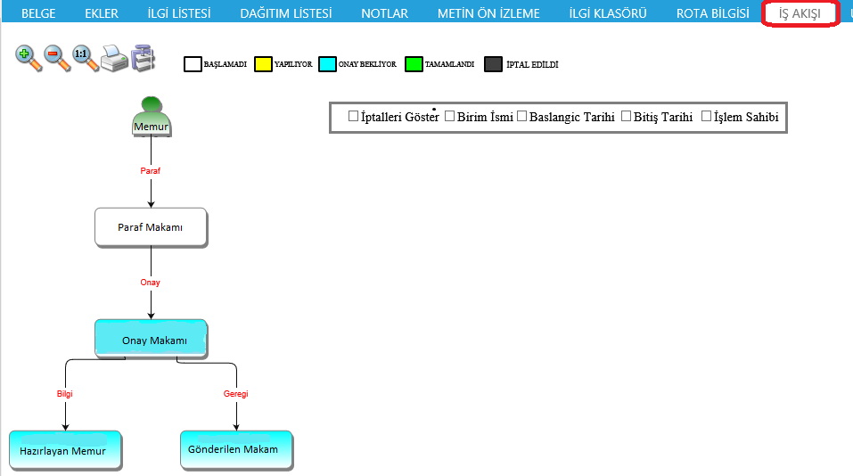

- Akışta Beyaz renkli görülen kullanıcıya belge ulaşmış fakat henüz açılmamıştır.
- Akışta Sarı renkli görülen kullanıcıya belge ulaşmış görülmüş henüz işlemi tamamlanmamıştır.
- Akışta Yeşil renkli görülen kullanıcıya belge ulaşmış görüşmüş işlemi tamamlanmıştır.
- Akışta Turkuaz renkli görülen kişiye henüz belge ulaşmamış ulaşması beklenmektedir.
- Akıştaki kullanıcıların Siyah renkli görülmesi belgenin daha önce iptal edildiğini gösterir.

Akış sayfasındaki
- “Birim İsmi” seçeneği akıştaki isimlerin birim isimlerinin de görülmesini sağlar.
- “Başlangıç Tarihi” “Bitiş Tarihi” seçenekleri akışlardaki kişilerin akışa başlangıç ve bitiş tarihlerinin görülmesini sağlar.
- “İptalleri Göster” seçeneği belgenin daha önce iptal edilip edilmediğinin görülmesini sağlar.

